**CHĂM SÓC VẾT MỔ SAU PHẪU THUẬT TẠI NHÀ**

**BS Lê Tấn Nguyên Khoa**

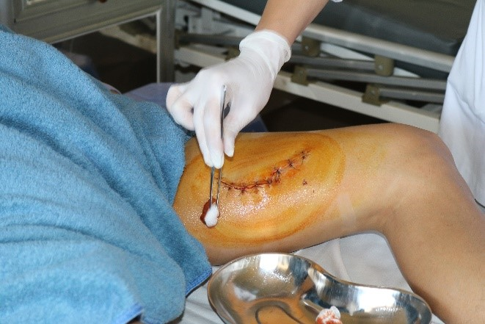Chăm sóc vết mổ sau phẫu thuật là việc làm hết sức quan trọng. Điều này ảnh hưởng lớn đến khả năng hồi phục tổn thương hậu phẫu, hạn chế nguy cơ nhiễm trùng vết mổ.

Tuy nhiên thời gian bệnh nhân nằm tại bệnh viện sau phẫu thuật còn tùy thuộc vào mức độ nặng nhẹ của vết mổ cũng như sức khỏe bệnh nhân mà các bác sĩ sẽ cho người bệnh xuất viện nên việc hướng dẫn chăm sóc vết mổ sau phẫu thuật cho bệnh nhân và người nhà bệnh nhân cũng hết sức quan trọng và ảnh hưởng đến khả năng phục hồi tổn thương.

Chi tiết 3 bước chăm sóc vết thương sau mổ tại nhà cơ bản như sau:

Bước 1: Tháo và thay băng vết thương sau mổ tại nhà:

Các vết thương sau mổ thường được băng kín nhằm bảo vệ vết thương và hạn chế va chạm. Thay băng mới không chỉ đảm bảo vệ sinh cho vết mổ mà còn là hình thức giúp hạn chế tình trạng mô mới mọc ăn sâu vào băng cũ do đó cần tuân thủ cách băng bó vết thương đúng chuẩn y khoa và một số lưu ý sau:

- Tháo băng cần làm nhẹ nhàng và chỉ nên chạm vào phần băng còn sạch, nếu băng bị bẩn hãy dùng kẹp để lấy băng ra để tránh gây nhiễm trùng thứ phát cho vết thương.

- Thay băng theo chỉ dẫn của bác sĩ.

- Trước khi mở băng và thay băng vết mổ cần phải rửa tay bằng xà phòng.

- Hạn chế làm băng bị ướt hoặc làm bẩn băng.

Bước 2: Vệ sinh vết mổ: Là bước quan trọng nhất quyết định đến sự thành công của quá trình chăm sóc vết mổ hậu phẫu tại nhà. Vết mổ cần được rửa và vệ sinh đúng cách để hạn chế nguy cơ nhiễm trùng do đó khi vệ sinh và rửa vết mổ cần lưu ý:

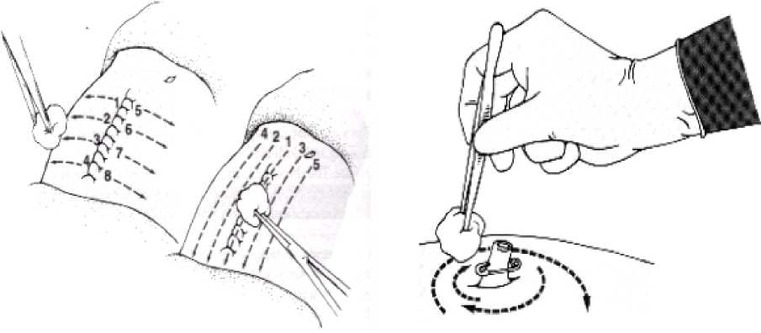- Rửa vết thương nhẹ nhàng từ đỉnh đến đáy theo đường thẳng hoặc từ trong ra ngoài theo hình xoắn ốc (từ vùng sạch tới vùng ít sạch).

- Để tránh gây tổn thương thêm vết mổ cần sử dụng miếng gạc, băng y tế đủ mềm hoặc tăm bông để rửa vết thương.

Bước 3: Sát trùng và băng vết mổ:

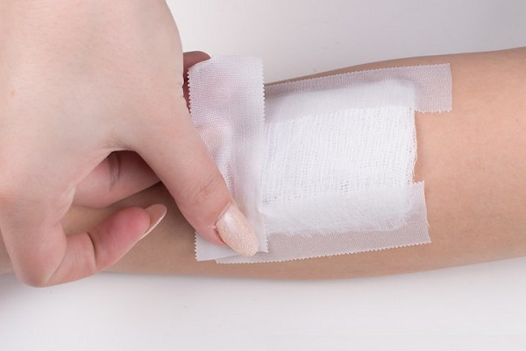Sau khi vệ sinh sạch sẽ vết mổ, người chăm sóc sẽ sát trùng lại vết mổ cho bệnh nhân theo hướng dẫn của bác sĩ và băng kín vết mổ bằng gạc và băng keo y tế.

Cần lưu ý là người chăm sóc không được tự ý dùng các thuốc không được chỉ định để bôi vào vết mổ. Điều này không những gia tăng nguy cơ nhiễm trùng mà còn khiến vết thương càng lâu hồi phục.

Ngoài ra, người chăm sóc và bệnh nhân cần được hướng dẫn về chế độ dinh dưỡng cũng như có chế độ vận động hợp lý để đẩy nhanh quá trình phục hồi.

Người bệnh sau phẫu thuật cần quan tâm đến chế độ dinh dưỡng để giúp vết mổ nhanh lành và cơ thể sớm hồi phục. Nên ăn các món ăn lỏng, bổ sung vào thực đơn các thực phẩm giàu chất xơ, protein nạc, sữa chua... để giảm nhiễm trùng và nhanh hồi phục sức khỏe. Đồng thời, hạn chế các thức uống có cồn, các loại thịt đỏ, thịt gà, hải sản, đồ nếp, rau muống… nhằm tránh gây mưng mủ, sẹo lồi hay các nguy cơ dị ứng

Sau khi rời phòng theo dõi hậu phẫu người bệnh nên tập cử động và đi lại ngay trong ngày đầu tiên nếu có thể. Tuy nhiên để tránh là di lệch vết mổ, bung chỉ khâu hoặc bung băng dán cần vận động nhẹ nhàng.